**打印机安装指南**

项目：金华信创引用项目

系统版本：V20 SP1专业版

内核版本：4.19.0-loongson-3-desktop

硬件信息：清华同方

CPU：龙芯3A4000

场景描述：

1. 打印机安装方式
2. 自动推荐安装
3. 手动选择驱动安装
4. 用户现场打印机连接方式
5. USB直连
6. 网络共享连接

安装步骤：

1. 自动推荐安装

系统桌面启动器搜索打印机管理

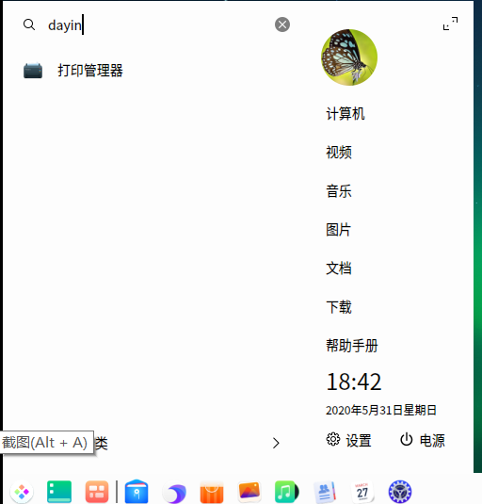

点击打印机管理

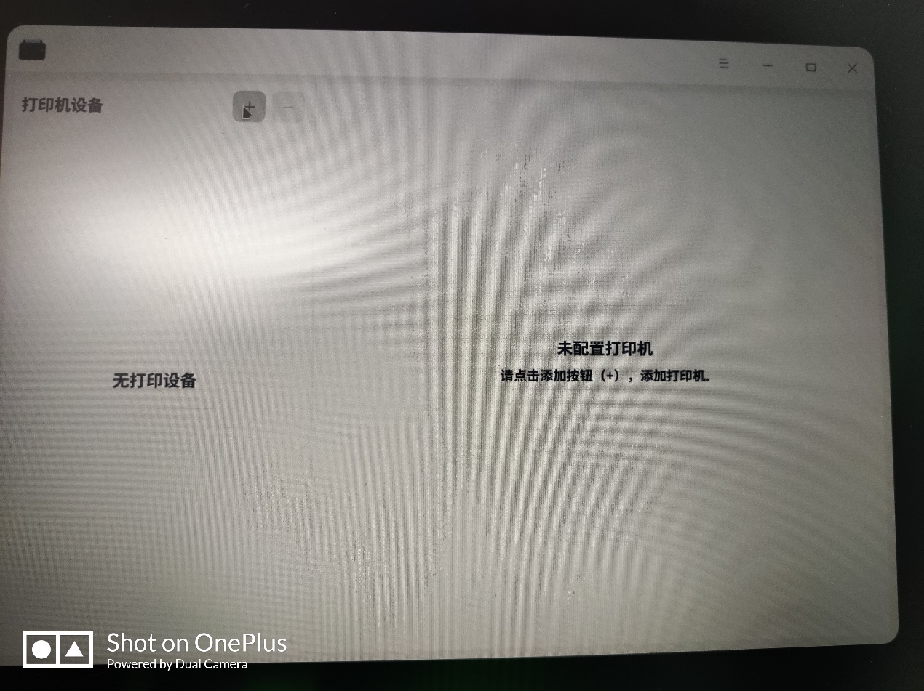

1.1USB直连方式

自动推荐安装步骤：

点击“+”号，添加打印机，系统会自动查找打印机

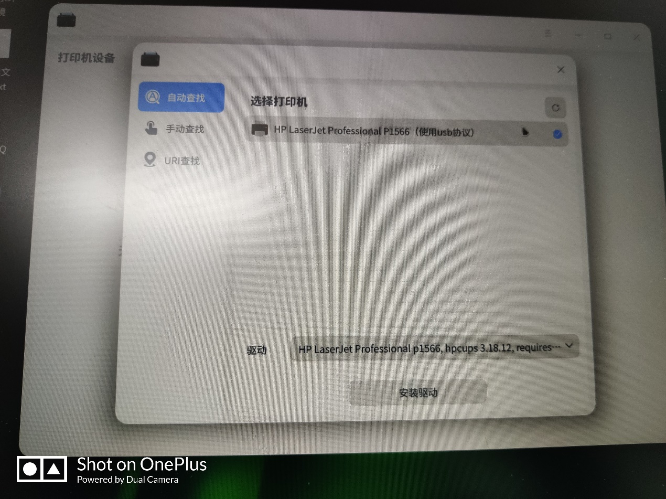

（注：如果此步骤没有正确显示对应打印机型号，排查方向：1.查看打印机是否通电开机；打印机运行是否正常2.检查USB线是否正常，可以用另外一根USB线测试一下；USB是否正确连接打印机并且将插口插牢3.尝试多点击几次右上角刷新按钮，有的老款打印机反应慢）

如上图，勾选正常识别出来的打印机，系统会自动推荐正确的驱动，然后点击‘安装驱动’按钮，系统会自动安装驱动。

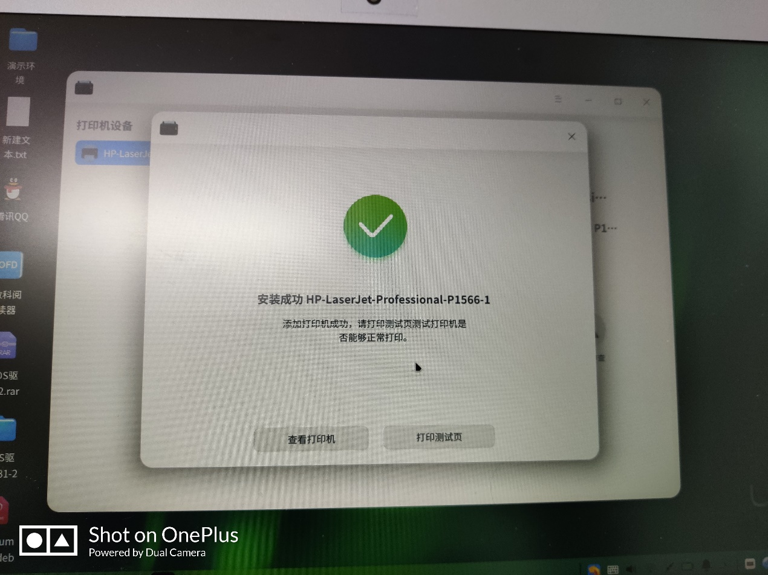

点击‘打印测试页’按钮，观察打印机是否能够正常打印。如到此打印机能够正常打印以上操作完成；如打印机不能正常打印请参照下面手动安装驱动。

1. 手动安装驱动

手动安装驱动步骤：

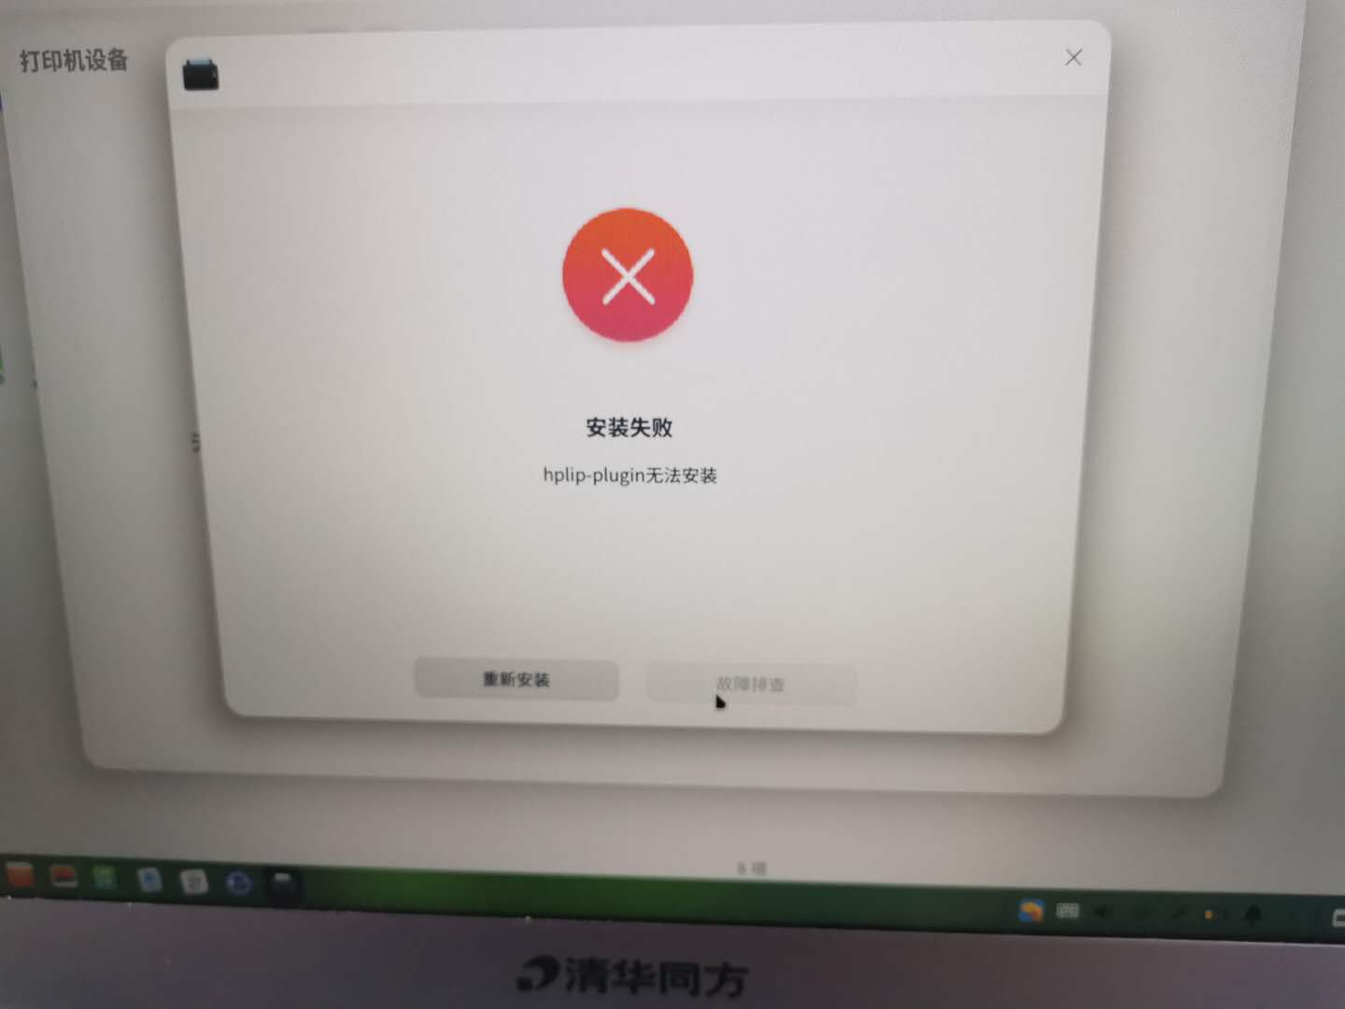

自动推荐安装驱动，驱动安装失败或打印机不能够正常打印；连接打印机后，系统没有自动推荐驱动。这时候要选择手动安装驱动。

点击下方驱动，选择‘手动选择驱动方案’

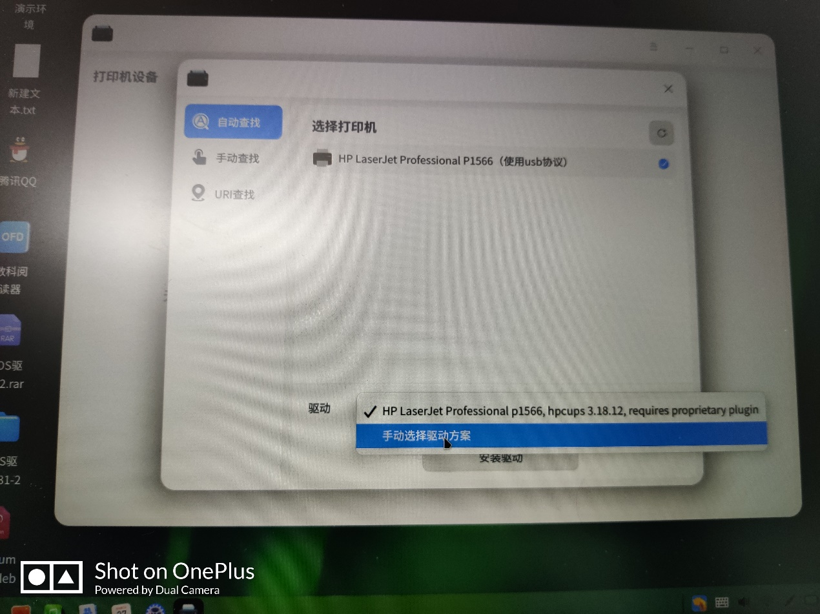

点击下一步

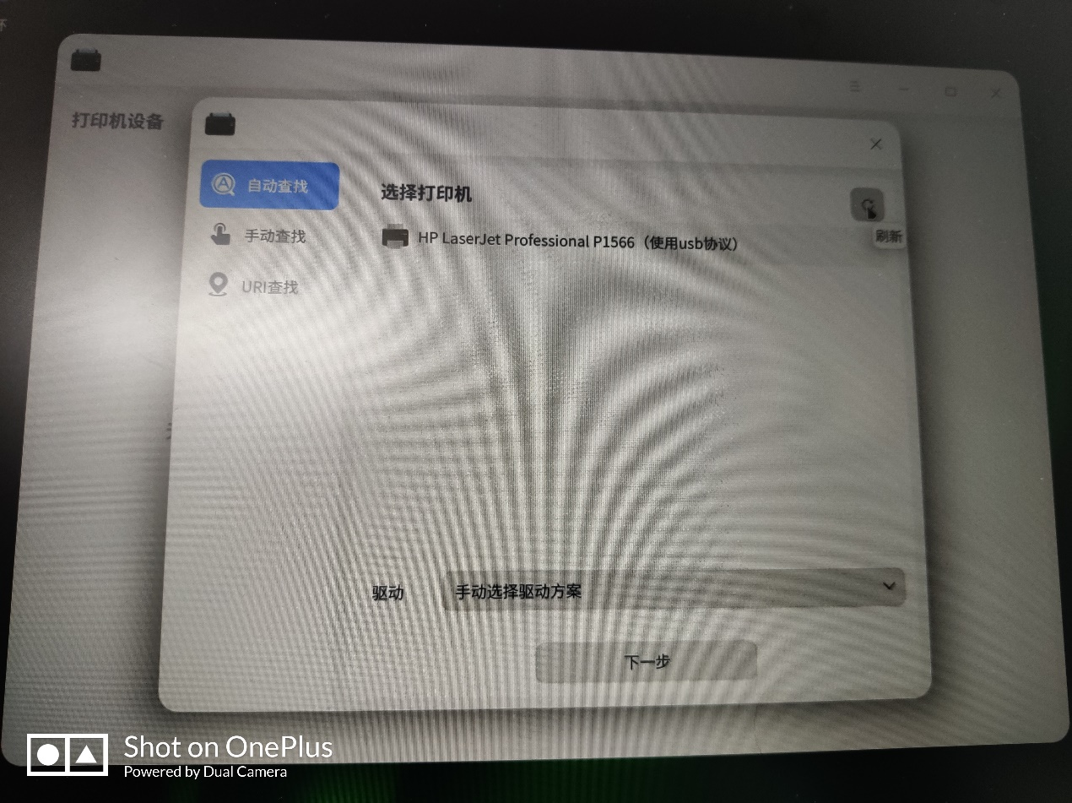

如下图，系统会提示我们选择本地驱动。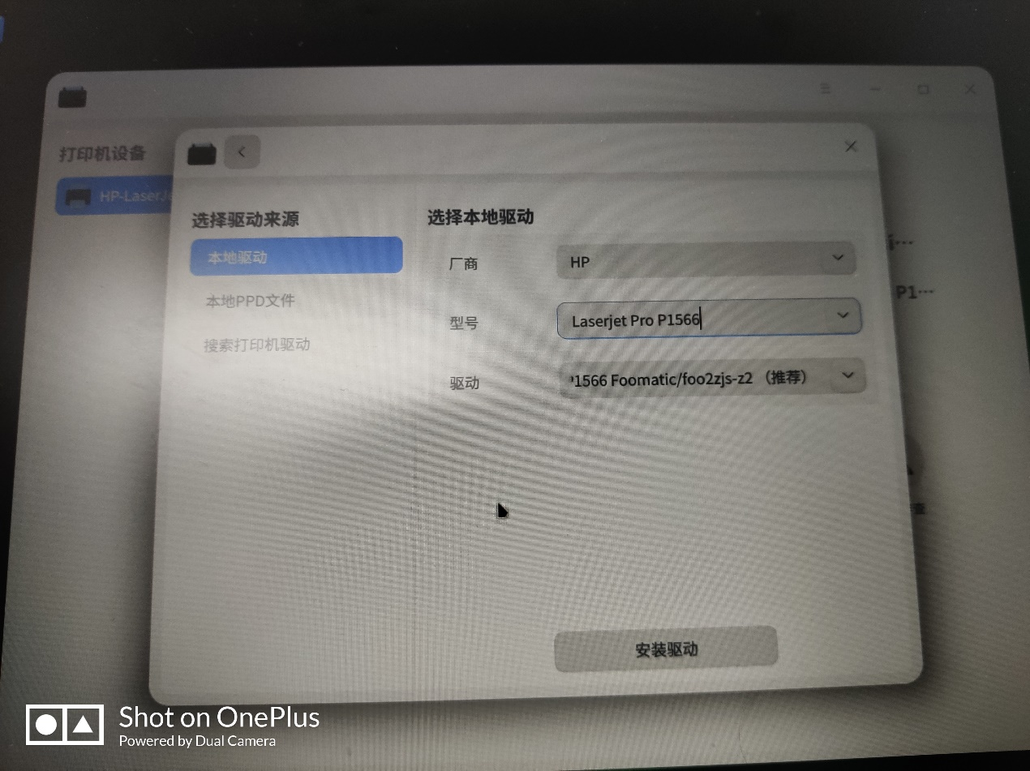

这时候我们可以选择对应厂商、型号、驱动

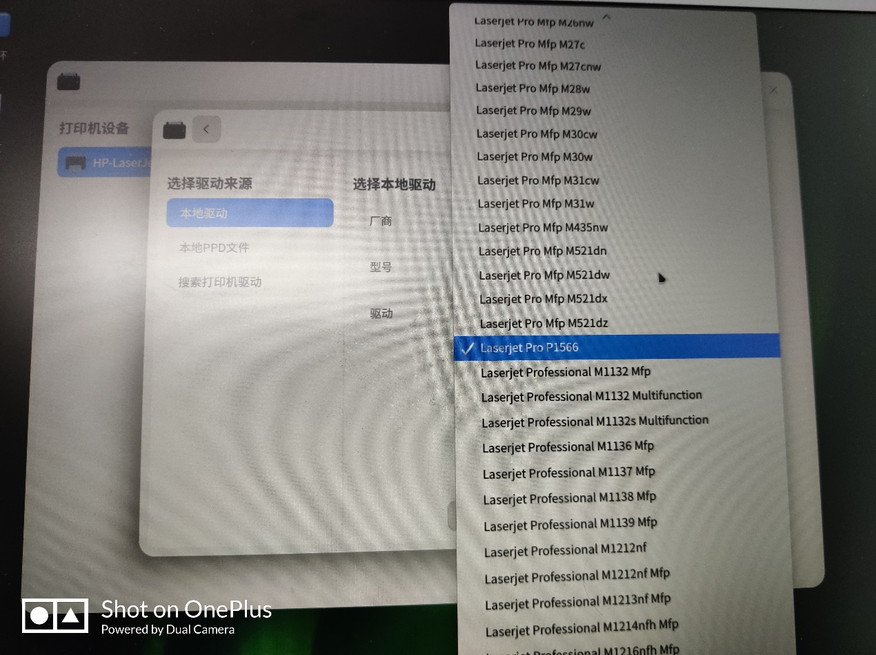

在这个驱动选择界面，系统会提供给几个驱动供我们选择，首选‘推荐’的驱动，如图

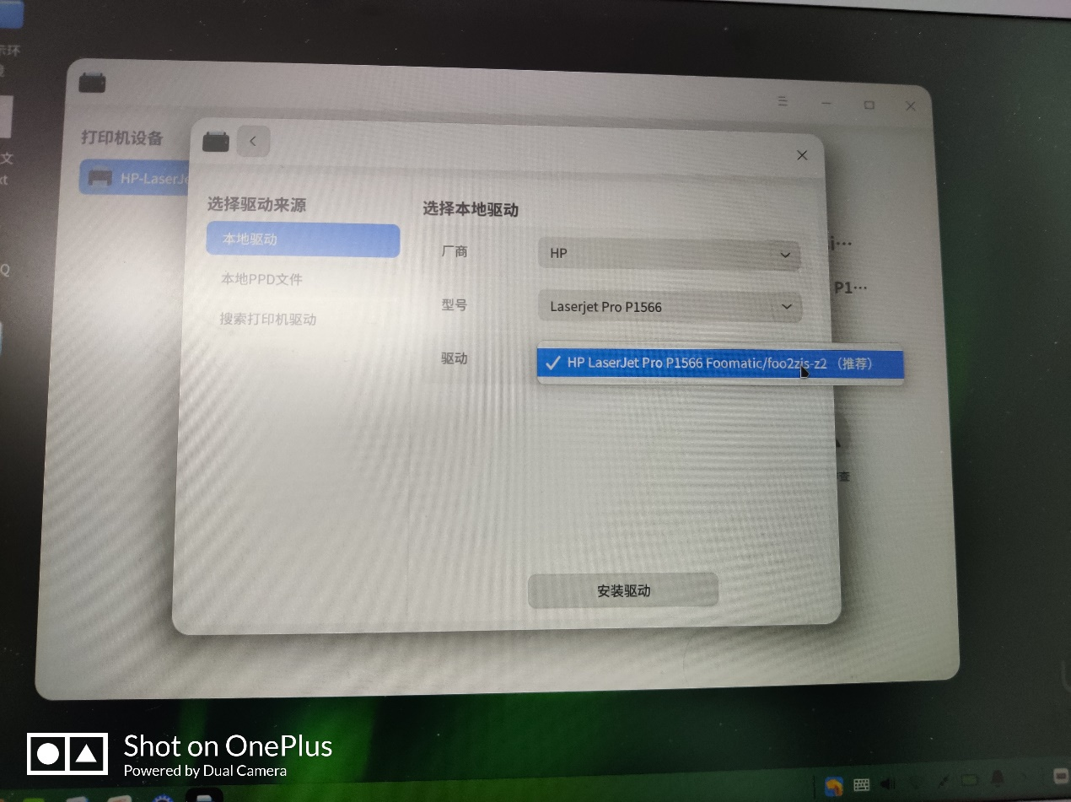

点击‘驱动安装’按钮，系统会自动安装驱动



（注：这时候可能会出现驱动安装失败的情况，可以尝试其它操作1.在‘选择本地驱动’的驱动选择处，尝试安装系统提供的其它驱动2.在‘选择本地驱动’的型号处，尝试安装与打印机型号相近的驱动进行安装。）

1.2网络共享方式连接打印机

前提条件：在同一局域网内；客户端能够Ping通网络打印机IP

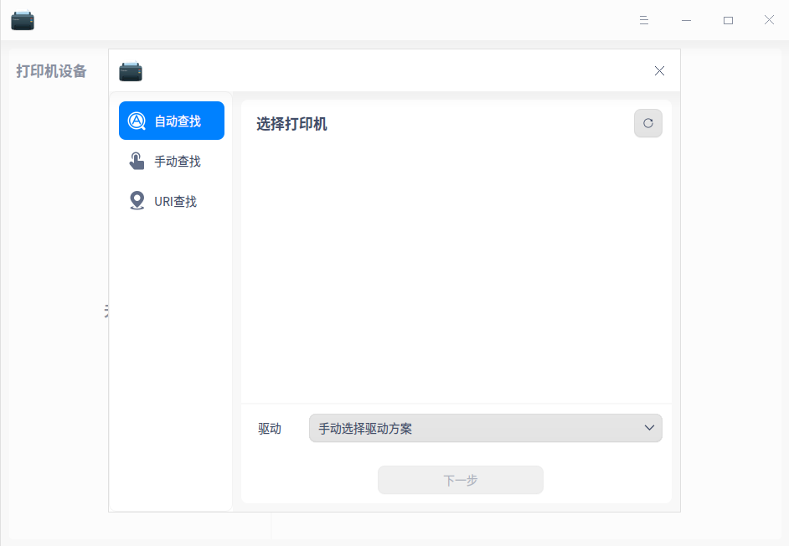

点击右上角‘刷新’按钮，系统会自动识别显示处同一局域网内的网络打印机；如果系统没有自动识别，点击‘手动查找’输入网络打印机的IP地址。

将网络打印机识别出来后，按照1.1方式安装打印机驱动，测试打印机能否正常使用。

1. PPD驱动文件安装

当‘自动推荐安装’和‘手动安装驱动方案’都无法实现打印机正常打印的时候，我们选择PPD文件安装。

前提条件：系统里已经集成了PPD驱动文件。

操作步骤：

在‘选择驱动来源’下选择‘本地PPD文件’

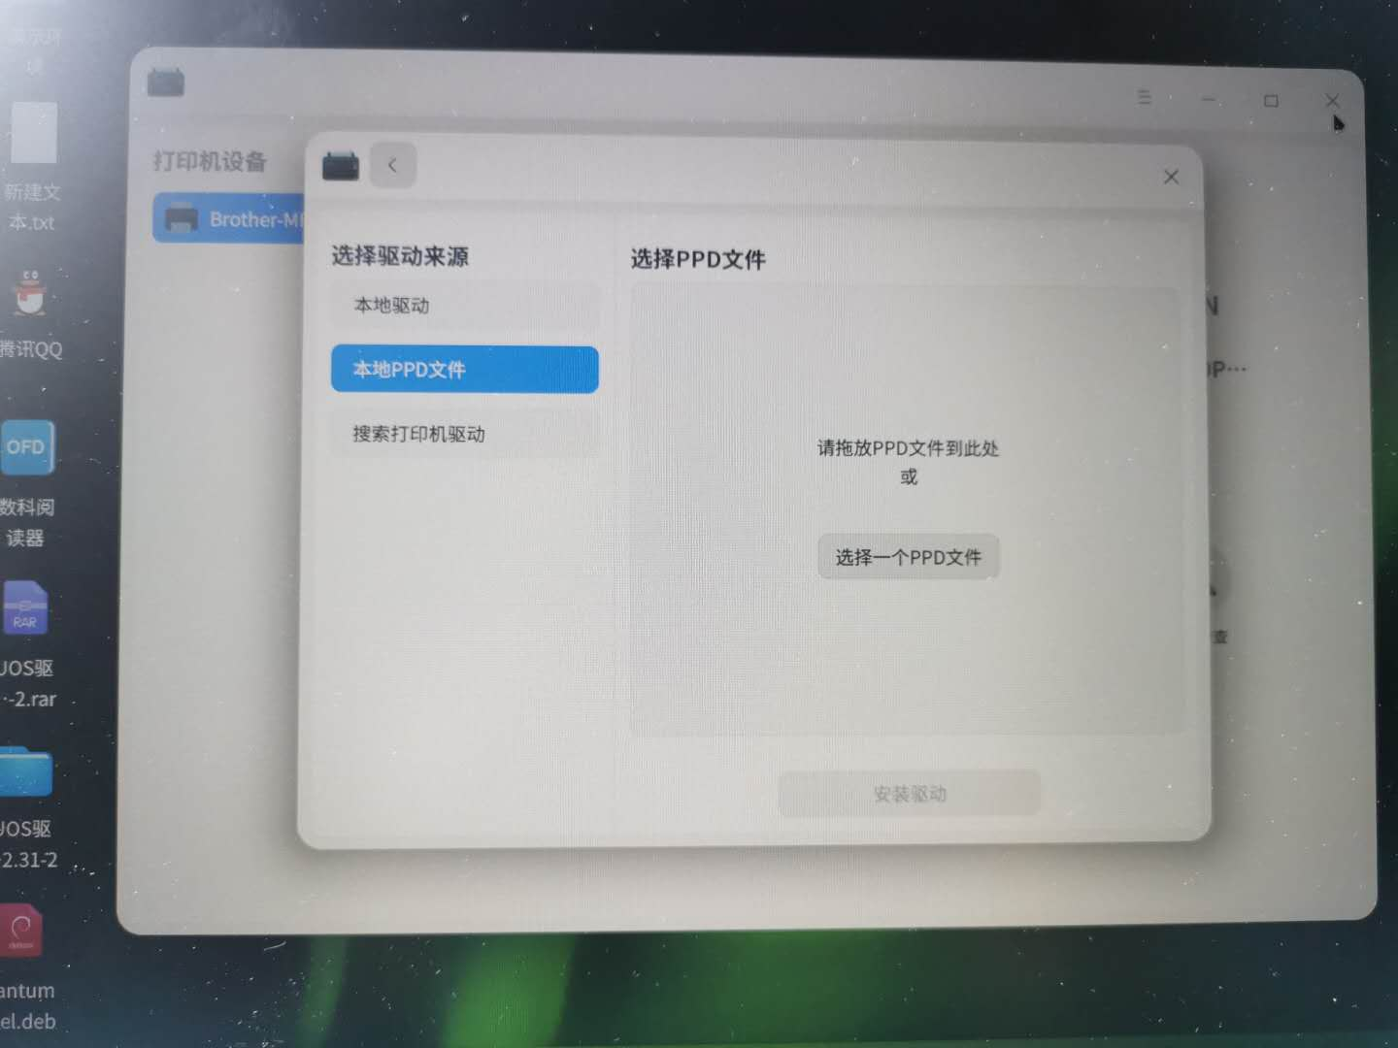

点击‘选择一个PPD文件’，在对应的存放路径下选择对应的PPD文件。

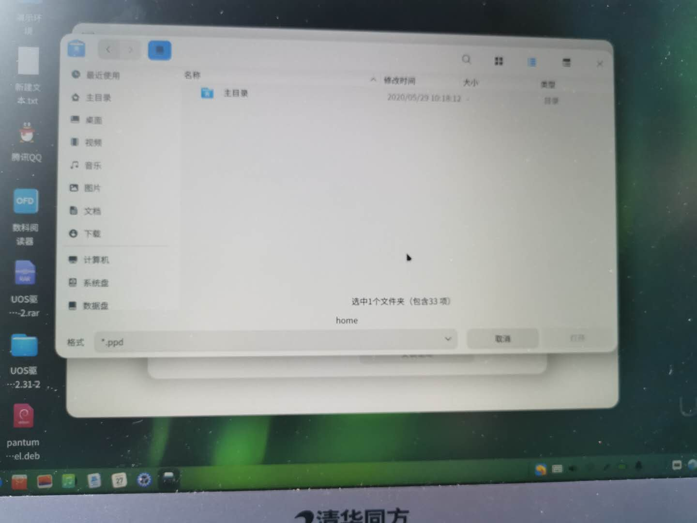

然后依次安装系统提示安装驱动。验证步骤同上：打印机成功打印测试页即可。

（注：由于我的电脑没有集成PPD文件，所以无法给大家演示下一步操作）

1. 删除打印机操作步骤

在打印管理器界面，点击“-”，可删除选中的打印机。